Οι μαθητές του 1^{ου} Πειραματικού Γυμνασίου παρακολουθούν την παράσταση
Wonderful Circus
του Εθνικού Θεάτρου της Πράγας
Laterna Magika –
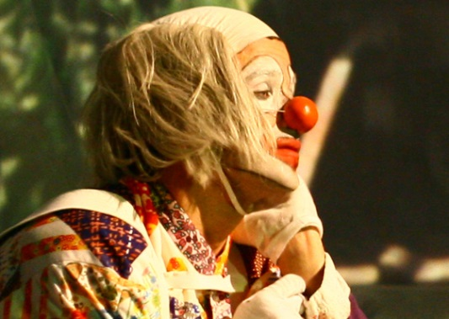
Το Wonderful Circus (Kouzelný Cirkus στα τσέχικα) είναι μία παράσταση που έχει: χορό, Μαύρο Θέατρο, παντομίμα, μαριονέτες, πανοραμικές προβολές και αστείρευτο χιούμορ. Πρόκειται για ένα σουρεαλιστικό παραμύθι γεμάτο εκρηκτική φαντασία το οποίο παίζεται από το 1977. Μέχρι σήμερα, έχει συμπληρώσει περισσότερες από 6000 παραστάσεις στην Τσεχία κι έχει ταξιδέψει σε πάνω από πενήντα πόλεις σε δεκαέξι χώρες.
Αφηγείται την ιστορία δύο κλόουν, οι οποίοι ξεπηδούν μέσ’ από ένα αυγό και περιπλανώνται αναζητώντας την Ομορφιά και την αιώνια νεότητα. Το ταξίδι τους, άλλοτε μπουφονικά αστείο κι άλλοτε τρυφερό και στοχαστικό, μετατρέπεται σε μια γλυκόπικρη αλληγορία για τον αγώνα του ανθρώπου να πραγματώσει τα ιδανικά του, έναν αγώνα που συγκινεί μικρούς και μεγάλους.

Για τους μαθητές του σχολείου μας εξασφαλίσαμε 50 εισιτήρια στην τιμή των 16€ (τιμή πώλησης των εισιτηρίων στη συγκεκριμένη ζώνη 32 ευρώ) για την παράσταση του Σαββάτου 12/12 στις 5μ.μ. στο θέατρο BADMINTON.

Όπως πάντα υπάρχει δυνατότητα, μαζί με τα παιδιά να συμμετάσχουν και οι γονείς. Η οριστικοποίηση της κράτησης θα γίνει αφού προσδιοριστεί το ενδιαφέρον που θα υπάρξει, ως εκ τούτου παρακαλούμε όσοι ενδιαφέρεστε, μέχρι την Παρασκευή 23 Οκτωβρίου, να στείλετε υπογεγραμμένη στο σχολείο την αίτηση που ακολουθεί μαζί με τα χρήματα για την πληρωμή των εισιτηρίων που επιθυμείτε.

ΥΠΕΥΘΥΝΗ ΔΗΛΩΣΗ
Ο παρακάτω υπογεγραμμένος …………………………………κηδεμόνας του μαθητή ………………………………………………… του …. τμήματος του 1^{ου} Πρότυπου Πειραματικού Γυμνασίου Αθηνών δηλώνω υπεύθυνα,
Α) ότι συμφωνώ με την συμμετοχή του στην παράσταση Wonderful Circus στο θέατρο Badminton στις 12/12 , στις 5:00μ.μ. στο πλαίσιο των «Πολιτιστικών Εξερευνήσεων 2015-16»,
Β) ότι την ευθύνη για την μετακίνηση του μαθητή προς και από το θέατρο Badminton (άφιξη στις 4:30 το αργότερο) φέρω ο ίδιος.
Γ) για τη συγκεκριμένη παράσταση επιθυμώ να αγοράσω……… εισιτήρια.

Αθήνα, ………………………..

Ο κηδεμόνας

